Título del Artículo en Castellano
(Conciso pero informativo. Se aceptan como máximo dos líneas, máximo 100 caracteres con espacios).

Resumen

La extensión del resumen no deberá sobrepasar las 200 palabras, donde se describe de forma concisa el motivo y el objetivo de la investigación, la metodología empleada, los resultados más destacados y principales conclusiones. Ha de estar escrito de manera impersonal: «El presente trabajo se analiza…». El texto estará en Arial 10, interlineado simple, justificado completo.

Palabras Clave

Se deberán seleccionar entre 4 y 6 palabras clave. Se recomienda el uso de estos descriptores y del Thesaurus de la UNESCO. Solo en casos excepcionales se aceptan términos nuevos.

Abstract

The length of the abstract should not exceed 200 words, where the reason and objective of the research, the methodology used, the most outstanding results and the main conclusions are concisely described. It must be written in an impersonal way: «This work is analyzed ...». The text will be in Arial 10 single line spacing, full justified. Para su elaboración, al igual que para el título y las palabras clave, se tendrá que garantizar la calidad del nivel lingüístico y estilo, que tendrán en cuenta nuestros revisores como parte de la evaluación del manuscrito.

Keywords

Between 3 and 6 keywords should be selected.

Introducción (Arial 14, negrita, cada palabra iniciando en mayúscula)

Debe incluir los fundamentos y el propósito del estudio, enfatizando en la relevancia del objeto teórico y práctico, utilizando citas bibliográficas. Se puede plantear la estructura del artículo si se considera pertinente. El texto estará en Arial 11, interlineado simple, justificado completo. La extensión total del manuscrito no deberá sobrepasar las 10 000 palabras, incluyendo referencias, tablas y apéndices.

Revisión de la Literatura

Se debe realizar una revisión del marco teórico y metodológico más significativa del tema a nivel nacional e internacional. En algunos tipos de artículos, como los reportes de casos de estudio, se podría unir este contenido a la introducción. Los párrafos deberán estar separados por un espacio simple. Y las secciones deberán estar separados por dos espacios simples

Materiales y Métodos

Será presentado con la precisión que sea conveniente para que el lector comprenda y confirme el desarrollo de la investigación. En su caso, se describirá la muestra y las estrategias de muestreos, así como se hará referencia al tipo de análisis estadístico empleado. Si se trata de una metodología original, es necesario exponer las razones que han conducido a su empleo y describir sus posibles limitaciones. Se podrán utilizar dos niveles más para los subtítulos, como sigue:

Determinación de la Muestra (Arial 11, negrita, cada palabra iniciando en mayúscula)

Trabajadores (Arial 11, negrita, cursiva, cada palabra iniciando en mayúscula)

Análisis y Resultados

Se procurará resaltar las observaciones más importantes, describiéndose, sin hacer juicios de valor, el material y métodos empleados, así como los resultados más relevantes de la investigación. Los resultados se expondrán en figuras y (o) tablas según las normas de la revista. Aparecerán en una secuencia lógica en el texto, las tablas o figuras imprescindibles, evitando la redundancia de datos.

Las tablas deben presentarse incorporadas en el texto en Word según el orden de aparición, numeradas en arábigo. Una Tabla se debe referenciar en el texto al menos una vez y antes de que la Tabla aparezca. Por ejemplo, la Tabla 1 que está incluida en este documento. Se debe proporcionar un resumen del contenido de la tabla y una explicación de su organización e interpretación. En la medida de lo posible, el diseño de la tabla debe emplear únicamente líneas horizontales de separación.

Tabla 1
Ejemplo de tabla.
Encabezado de columna | Encabezado de columna | Encabezado de columna
Texto | 45 | 753
Texto | 45 | 753
Texto | 45 | 753
Texto | 78 | 258
Texto | 159 | 75
Nota: Incluya notas de tablas solo según sea necesario.

La tabla no debe incluir un título en ella. El título de la tabla debe situarse encima de la tabla y en la misma página, nunca en la página siguiente. El título de la tabla debe emplear el siguiente estilo:

Fuente: Arial 10, normal.
Alineación: izquierda.
Espaciado anterior 0 puntos y posterior 6 puntos.
Interlineado: sencillo.

Las figuras pueden ser fotografías, ilustraciones, imágenes, etc. Se recomienda trabajar con imágenes con la máxima resolución posible en el formato PNG y en ficheros apartes en formato editable (modificable). Las figuras se deben mencionar y referenciar en el texto al menos una vez y antes de que aparezcan. La figura no debe incluir un título en ella y debe estar referenciada en el texto; ejemplo, como se muestra en la Figura 1.

El número de figuras y tablas no será superior a diez entre ambas, aunque se valorará según se requiera y el aporte de la información a la calidad del manuscrito. Se presentarán incorporados en el texto, según su orden de aparición, numeradas en arábigo y titulados con una descripción abreviada de su contenido.

El título de una figura debe situarse encima de la figura y en la misma página. El título de una figura debe emplear el siguiente estilo:

Fuente: Arial 10 , normal.
Alineación: izquierda.
Espaciado anterior 0 puntos y posterior 6 puntos.
Interlineado: sencillo.

Figura 1
Ejemplo del título de una figura.
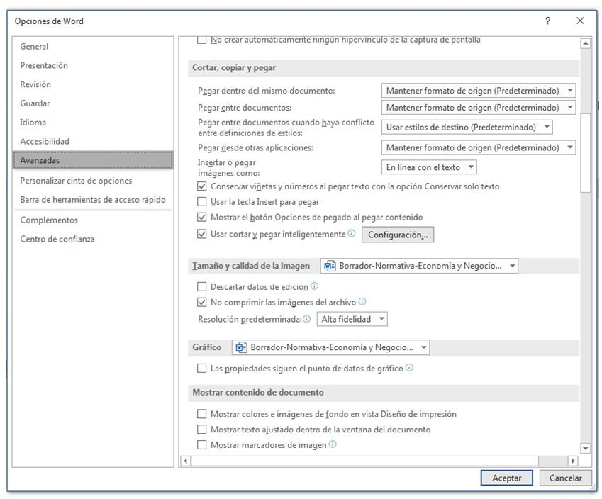
Nota: Incluya notas de figuras solo según sea necesario.

El ancho de una figura nunca debe invadir los márgenes de la página y no debe situarse entre dos páginas. Una tabla o cuadro de texto no se debe tratarse como si fuera una figura.

Las ecuaciones deben ser creadas mediante un editor de ecuaciones. Se debe evitar insertar las ecuaciones como imágenes. Las ecuaciones se deben mencionar y referenciar en el texto al menos una vez y antes de que la ecuación aparezca. Las ecuaciones se deben escribir centradas e identificadas con el título “Ecuación n”, tal como se puede ver en la Ecuación 1.

Ecuación 1
$$PE=\frac{Cf}{Py-Cv}$$

El título de una ecuación debe situarse encima del cuadro y en la misma página. Los símbolos de una ecuación se deben definir antes de que aparezcan en la ecuación o inmediatamente después.

Abreviaturas. Solo deberán utilizarse las universalmente aceptadas. (Consultar: Units Symbols and Abbreviations). Cuando se pretenda acortar un término frecuentemente empleado en el texto, la abreviatura correspondiente, entre paréntesis, debe acompañarse la primera vez que aparezca. No serán usados números romanos en el texto, empleándose para los decimales el punto a la derecha del cero y no la coma (para la versión en español). Material complementario. Cuando se requiera complementar el manuscrito con documentos y materiales complementarios (anexos visuales, audiovisuales, estadísticos, tablas extensas, gráficos complejos, etc.) que por cuestiones de formato y tamaño no se pueden insertar en los artículos, estos documentos podrán ser publicados en un repositorio digital que ofrezcan un DOI complementario.

Discusión y Conclusiones

Resumirá los hallazgos, relacionando las propias observaciones con otros estudios de interés, señalando aportaciones y limitaciones, sin reiterar datos ya comentados en otros apartados. Se debe mencionar las inferencias de los hallazgos y sus limitaciones, incluyendo las deducciones para una investigación futura, así como enlazar las conclusiones con los objetivos del estudio, evitando afirmaciones gratuitas y conclusiones no apoyadas completamente por los datos del trabajo.

Agradecimientos

Todos los colaboradores que no cumplan con los criterios de autoría deben incluirse en una sección de Agradecimientos. Ejemplos de personas que podrían ser reconocidas incluyen una persona que brindó ayuda puramente técnica o un jefe de departamento que solo brindó apoyo general. Proporcione cualquier reconocimiento personal por separado del texto principal para facilitar la revisión anónima por pares.

Además, individuos que brindaron asistencia para escribir, partes de una empresa especializada en comunicaciones, no califican como autores y por lo tanto deben incluirse en la sección de Agradecimientos. Los autores deben divulgar cualquier asistencia de escritura, incluido el nombre de la persona, la empresa y el nivel de aporte, e identificar la entidad que pagó por esta asistencia. No es necesario revelar el uso de los servicios de pulido de idiomas.

Financiamiento

Economía y Negocios requiere que todos los autores reconozcan su financiamiento de manera consistente bajo un encabezado separado. La agencia de financiamiento debe escribirse en su totalidad, seguida del número de subvención entre corchetes, consulte el siguiente ejemplo:

“Este trabajo fue apoyado por el Consejo de Investigación Económica [subvención número xxx].”

Múltiples números de concesión deben estar separados por coma y espacio. Cuando la investigación fue apoyada por más de una agencia, las diferentes agencias deben estar separadas por punto y coma, con 'y' antes del financiador final. De este modo:

“Este trabajo fue apoyado por el Trust [números de subvención xxxx, yyyy]; el Consejo de Investigación del Medio Ambiente Natural [número de subvención zzzz]; y el Consejo de Investigación Económica y Social [número de subvención aaaa].”

En algunos casos, la investigación no se financia con una subvención de proyecto específico, sino con la subvención en bloque y otros recursos disponibles para una universidad, facultad u otra institución de investigación. Cuando no se haya proporcionado financiación específica para la investigación, solicitamos a los autores correspondientes que utilicen la siguiente oración:

“Esta investigación no recibió una subvención específica de ninguna agencia de financiación en los sectores público, comercial o sin fines de lucro.”

Declaración de Conflicto de Intereses

Economía y Negocios alienta a los autores a incluir una declaración de cualquier conflicto de intereses al final de su manuscrito, después de los agradecimientos y antes de las referencias. Recomendamos revisar nuestras pautas de buenas prácticas. Si no existe ningún conflicto, indique que "El(los) autor(es) declara(n) no tener potenciales conflictos de interés con respecto a la investigación, autoría y/o publicación de este artículo.".

Declaración de Aprobación Ética o Consentimiento Informado

Los autores deberán redactar una declaración sobre la aprobación ética del uso de los datos utilizados en la investigación. Un ejemplo puede ser: “Toda la información extraída del estudio se codificará para proteger el nombre de cada sujeto. No se utilizarán nombres u otra información de identificación al discutir o informar datos. Todos los sujetos dieron su consentimiento informado para su inclusión antes de participar en el estudio. Los investigadores mantendrán de forma segura todos los archivos y datos recopilados en un gabinete cerrado con llave en la oficina de los investigadores principales.”

Referencias

Las citas bibliográficas deben reseñarse en forma de referencias al texto. No debe incluirse bibliografía no citada en el texto. El número de citas serán entre 20 y 60, ha de ser suficiente y necesario para contextualizar el marco teórico, la metodología usada y los resultados de investigación en un espacio de investigación internacional. Se presentarán alfabéticamente por el apellido primero del autor (agregando el segundo solo en caso de que el primero sea de uso muy común, y unido con guion). Las citas deberán extraerse de los documentos originales –preferentemente revistas y, en menor medida, libros– indicando siempre la página inicial y final del trabajo del cual proceden, a excepción de obras completas.

Dada la trascendencia para los índices de citas y los cálculos de los factores de impacto, se valorará la correcta citación conforme a la Norma APA 7.0, valorándose el que haya referencias no solo nacionales, sino también revistas internacionales de prestigio.

Normas para las Referencias

Las referencias bibliográficas se citarán según normas APA séptima edición. A continuación, se incluyen ejemplos de referencias bibliográficas:

Artículos en revistas:
Schaefer, N.K., & Shapiro, B. (2019, 6 de septiembre). New middle chapter in the story of human evolution. Science, 365(6457), 981–982. https://doi.org/10.1126/science.aay3550
Schulman, M. (2019, 9 de septiembre). Superfans: A love story. The New Yorker. https://www.newyorker.com/magazine/2019/09/16/superfans-a-love-story

- Citas entre paréntesis: (Schaefer & Shapiro, 2019; Schulman, 2019)
  - Citas narrativas: Schaefer y Shapiro (2019) y Schulman (2019)

Artículos en revistas científicas:
Ruiz-de la Peña, J., Pérez-Campdesuñer, R., & Andrade-Molina, P.G. (2022). La Gestión de la Producción a partir de Modelos Inteligentes para la Industria 4.0: Retos y Oportunidades. Economía y Negocios, 13(2), 1–15. https://doi.org/10.29019/eyn.v13i2.1084
Basantes-Garcés, P., Romero-Larco, G., Chávez-Puga, O., & Cadena-Villegas, E. (2019). El Operador Económico Autorizado en los Países de la Comunidad Andina, como Norma de Seguridad en la Cadena Logística de Mercancías. Economía y Negocios, 10(2), 106–123. https://doi.org/10.29019/eyn.v10i2.623
Aguaded, I. (2014). La investigación como estrategia de formación de los educomunicadores: Máster y Doctorado. Comunicar, 43, 7-8. https://doi.org/10.3916/C43-2014-a1

- Citas entre paréntesis: (Ruiz-de la Peña et al., 2022; Basantes-Garcés et al., 2019; Aquaded, 2014)
  - Citas narrativas: Ruiz-de la Peña et al. (2022), Basantes-Garcés et al. (2019) y Aquaded (2014)

Artículo periodístico:
Carreño, L. (2020, 9 de febrero). La disputa gremial por los aranceles a las prendas de vestir. El Espectador. https://bit.ly/3JhNyIg
Carey, B. (2019, 22 de marzo). ¿Podemos mejorar en el olvido? The New York Times. https://www.nytimes.com/2019/03/22/health/memory-forgetting-psychology.html

Libros:
Herrera Cáceres, C., & Rosillo Peña, M. (2019). Confort y eficiencia energética en el diseño de edificaciones. Universidad del Valle.
Asquer, A., Becchis, F., & Russolillo, D. (2016). The political economy of local regulation: theoretical frameworks and international case studies (1ra ed.). Palgrave Macmillan.

Capítulo de libro:
Krugman, P., Obstfeld, M., & Melitz, M. (2019). Política comercial internacional. En A. Cañizal (Ed.), Economía internacional (9na ed., pp. 195-279). Pearson.
Nota: En caso de que los libros tengan DOI, debe ser incluido después de la editorial.

Tesis o disertaciones:
Martínez Ribón, J.G.T. (2011). Propuesta de metodología para la implementación de la filosofía Lean (construcción esbelta) en proyectos de construcción [Tesis de Maestría, Universidad Nacional de Colombia]. https://bit.ly/43MzLld
Varga Pérez, J.A. (2018). Detección y prevención de virus respiratorios aplicado a plásticos burbujas [Tesis de doctorado no publicada]. Universidad Católica.

Página Web:
Organización de las Naciones Unidas para la Educación, la Ciencia y la Cultura. (2018, 2 de octubre). Nuevos datos revelan que en el mundo uno de cada tres 50 adolescentes sufre acoso escolar. UNESCO. https://bit.ly/468K056
Department of Economic and Social Affairs Economic Analysis. (2020, 5 de octubre). Situación y Perspectivas de la Economía Mundial 2020: Resumen ejecutivo. United Nations. https://bit.ly/2WSEjp3

Seminarios, Congresos, Simposios o Conferencias:
Sánchez, C., Ayala, D., & Bocarosa, E. (2018, 17-29 de noviembre). La biodiversidad y la supervivencia humana en la tierra [Discurso principal]. V Conferencia de las Naciones Unidas, Sharm, El-Sheikh, Egipto.
Masiero, S. (2015, 7–10 de julio). Teoría de la evaluación de la conexión neurosocial [Resumen de presentación de la conferencia]. Segunda convención de la Asociación Argentina de Alternativas en Psicología, Buenos Aires, Argentina. https://url.org/resumen.pdf

Es prescriptivo que todas las citas que cuenten con DOI (Digital Object Identifier System) estén reflejadas en las Referencias (pueden obtenerse en https://search.crossref.org/). Todas las revistas y libros que no tengan DOI deben aparecer con su link (en su versión online, en caso de que la tengan, acortada). Todas las direcciones web que se presenten tienen que ser acortadas en el manuscrito mediante https://bitly.com/, a excepción de los DOI que deben ir en el formato indicado.

Economía y Negocios tiene un fondo bibliográfico de artículos publicados. Se recomienda la revisión de esta literatura, priorizando los trabajos científicos con gran difusión internacional. Debe limitarse, no obstante, y controlarse cuidadosamente la saturación de citas de los autores y de esta revista (autocitas). Se aconsejan las revistas nacionales e internacionales indexadas en el Journal Citation Reports (JCR), Scopus, WOS, REDIB, Redalyc, Dialnet Métricas, ERIH y FECYT. En relación con el número de citas, dependerá de la naturaleza del trabajo (enfoque y alcance).

